SODOBNA PRIPRAVA HRANE – 7.a, b, c
Sreda: 6.5.2020
Dragi učenci in učenke!
Spoznali ste vse hranilne snovi in njihov pomen za organizem, bolezni zaradi nezdrave prehrane, dodatke v hrani, gastronomska načela in higieno pri pripravi jedi. Danes pa boste spoznali različne mehanske postopke priprave živil in toplotne obdelave živil.

PRIPRAVA ZDRAVE HRANE
PRIPRAVA JEDI
Jedi pripravljamo iz živil in dodatkov z različnimi tehnološkimi postopki.

TEHNOLOŠKI POSTOPKI PRIPRAVE ŽIVIL
1.MEHANSKI POSTOPKI PRIPRAVE ŽIVIL

VRSTA POSTOPKA | NAMEN POSTOPKA
Suho čiščenje | Odstranjevanje ovenelih in olesenelih delov vrtnin in neuporabnih delov živila
Mokro čiščenje – umivanje  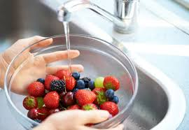 | Priporočljivo je hitro spiranje pod tekočo vodo, brez namakanja. S tem ohranimo čim več hranilnih snovi.
Rezanje  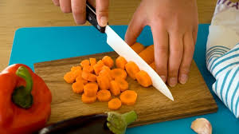 | Rezanje na manjše koščke je najprimernejše neposredno pred pripravo jedi.
Ribanje – strganje  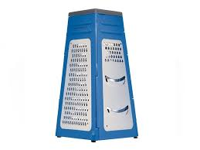 | Na drobno ribamo hren, testo za kašo... Na rezance ribamo zelje, repo... Na ploščice ribamo krompir, kumare...
Lupljenje  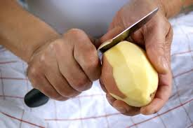 | Lupimo nekatere vrtnine in krompir.
Valjanje  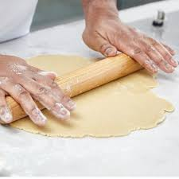 | Pri valjanju tanjšamo testene hlebčke na različne debeline.
Žvrkljanje  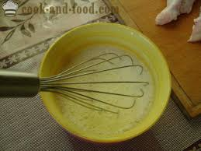 | Z žvrkljanjem združimo dve ali več različnih sestavin v gladko tekočo maso. (npr. jajca: združimo beljak in rumenjak)
Mešanje z mešalnikom  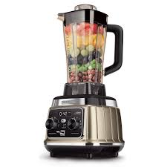 | Pri mešanju z mešalnikom se gosta snov živila homogeno povezuje s tekočino.
Mletje  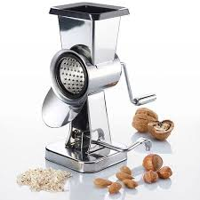 | Meljemo sproti z mlinčkom in tik pred uporabo.
Sekljanje  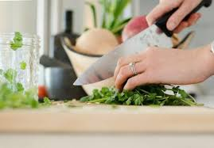 | Drobno sesekljamo zelišča, čebulo, česen...
Gnetenje  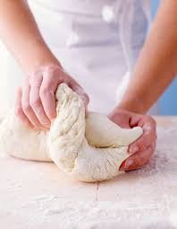 | Z gnetenjem povežemo sestavine in vgnetemo zrak, ki testo med peko rahlja (ročno ali strojno).

2.TOPLOTNA OBDELAVA ŽIVIL
Pri toplotni obdelavi se živila zmehčajo, dobijo prijeten vonj in okus in so lažje prebavljiva.

NAČIN TOPLOTNE OBDELAVE | PRIMERNOST POSTOPKA IN VPLIV TOPLOTNE OBDELAVE NA ŽIVILA
DUŠENJE  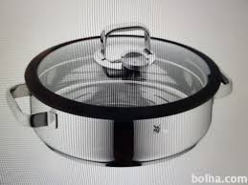 | Postopek poteka v pokriti posodi. Sopara, ki se na pokrovki spremeni v vodne kapljice, pada nazaj v posodo. Tako živilo dušimo v lastnem soku. Ker pri dušenju temperature niso visoke, jed ohrani več vitaminov in mineralov.
SOPARJENJE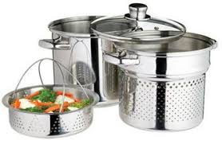 | Za soparjenje uporabljamo soparnik, v katerem soparimo sadje, zelenjavo... Posoda je sestavljena iz dveh delov. Sestavljata jo lonec, v katerega je vstavljena posoda z luknjičastim dnom. V spodnji posodi je voda, ki zavre in se upari, sopara pa skozi odprtine prehaja v zgornjo posodo z luknjičastim dnom, v kateri se soparijo živila. Zgornja posoda pa je pokrita s pokrovko. Soparjenje je primerno za sadje in zelenjavo, ker se ohrani veliko vitaminov in mineralov.
KUHANJE V VELIKI KOLIČINI VODE  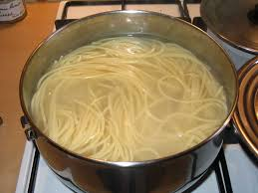 | Pri tem postopku prehajajo iz živil v vodo topne snovi, kot so beljakovine, vitamini, mineralne snovi... Postopek je primeren za juhe iz mesa, testenine, riž, cmoke, stročnice. Ni primeren za sadje in zelenjavo, ker se izgubi veliko vitaminov in mineralnih snovi.
CVRTJE  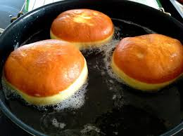 | Pri cvrtju živilo plava v maščobi. Cvremo meso, krompir, krofe...Ocvrto živilo vsebuje veliko maščobe, zato ni priporočljivo v zdravi prehrani.
PEČENJE V PEČICI ALI NA ŽARU  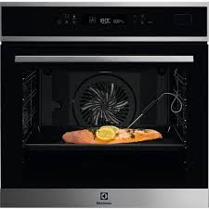 | V pečici se segreva zrak, visoka temperatura pa povzroči, da se testo, meso speče.
PEČENJE V PONVI   | V ponvi pečemo naravne zrezke, krompir, jajčne jedi...Primerna je maščoba, ki dobro prenaša visoko temperaturo.
PRAŽENJE  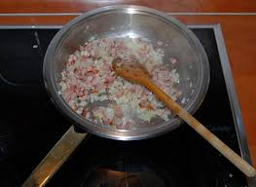 | Živilo damo na vročo maščobo in in ga mešamo. Pri praženju nastaja veliko aromatičnih snovi, ki živilu izboljšajo okus. Zelo pogosto je praženje le začetek toplotne obdelave. Pražimo zelenjavo za juho, čebulo za golaž...
KUHANJE V LONCU NA PRITISK  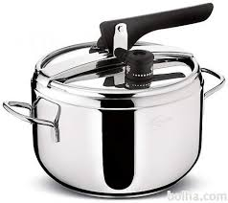 | Jedi kuhamo pod zvišanim tlakom v posebnih loncih, ki se neprodušno zaprejo. Čas kuhanja živil se zelo skrajša. Kuhamo npr. govejo juho, golaž, fižol...

NALOGA
V kuharski knjigi, reviji ali na spletnih straneh poiščite poljubno izbran recept za jed in ga prepišite v zvezek.
V zvezek napišite vse mehanske postopke priprave živil in toplotne obdelave živil, ki so opisani v tem receptu.

Želim vam veliko uspeha dobrega počutja pri delu in uživanju zdrave prehrane.

Učiteljica Blažka Alič: blazenka.alic@ucitelj.oskm.si

